**收客户还款记帐**

**一．说明**

    本操作是FI模块应收总帐中的一个记帐操作，接收客户的付款，增加银行存款（或现金），并将相应的发票作清帐。

    客户的发票可以是FI模块用TCODE：FB70生成的凭证，也可以是在SD模块用TCODE：VF01生成的凭证。操作后客户的应收款项将减少。

    本例操作是部分接收客户款项，未清项有多个但只选择其中一个（或几个）。在做此操作前需查询客户的应收金额，详见《[显示应收帐款余额](http://blog.sina.com.cn/s/blog_4e997c670100gq7v.html)》，确认收款的冲销条目后再操作。

**二．示例数据**

|  |  |  |
| --- | --- | --- |
| **条目** | **R/O** | **数据** |
| **抬头** | | |
| 凭证日期 | R | <当前日期> |
| 过帐日期 | R | <当前日期> |
| 凭证型 | R | DZ |
| 公司代码 | R | C100 枫竹丹青有限责任公司 |
| 银行数据→科目 | R | 11002000 银行存款-工商银行 |
| 银行数据→金额 | R | 1,404.00 |
| 银行数据→起息日 | O | <系统默认> |
| 未清项选择→科目 | R | T-C10001 |
| 未清项选择→科目类型 | R | D 客户 |
| **未清项条目** | | |
| 输入金额 | - | 1,404.00- |

（说明：表格中R/O列：R必输；O选输）

表1 示例数据

    以上未将系统默认数据列出，细节请查看后续截屏。未清项条目的输入金额是对行项目选择后的累计值，可查看后续操作。

**三．操作**

    在前台输入事物码F-28，或按图1进行操作，执行后进入图2界面。

[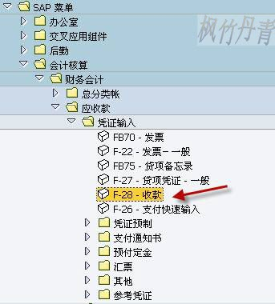](http://photo.blog.sina.com.cn/showpic.html#blogid=4e997c670100gw5f&url=http://s15.sinaimg.cn/orignal/4e997c67g7de79958752e)  
图1 F-28前台路径 [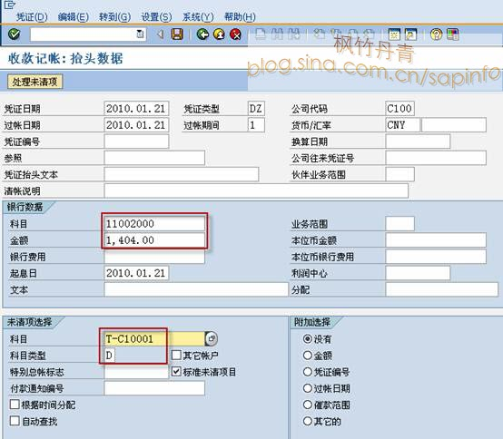](http://photo.blog.sina.com.cn/showpic.html#blogid=4e997c670100gw5f&url=http://s12.sinaimg.cn/orignal/4e997c67g72fd9038bc3b)

图2 收款记帐抬头数据

    图2是付款记帐的抬头数据界面，有一些默认值被带出。首先确认凭证类型为DZ，公司代码为C100。过帐日期及过帐期间系统自动带出，但需手动输入凭证日期。银行数据组里输入收款的科目及金额。未清项选择里的科目是输入客户编号，注意科目类型为“D”（客户）。填写清楚后，按回车键或“处理未清项”按钮（[收客户还款记帐](http://photo.blog.sina.com.cn/showpic.html#blogid=4e997c670100gw5f&url=http://s13.sinaimg.cn/orignal/4e997c67g7de7b224a35c)）进入图3界面。

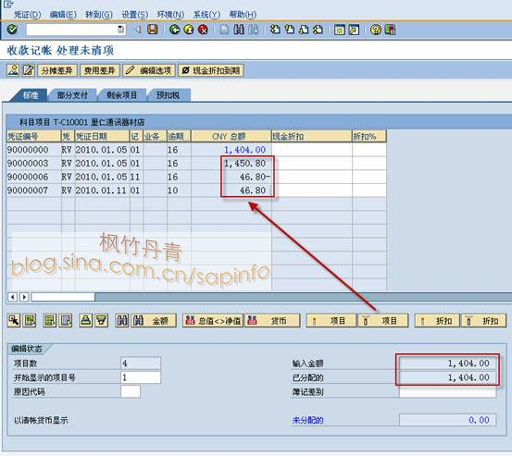

图3 处理未清项界面(注意金额颜色的蓝、黑区分)

    图3是处理未清项界面，选择“标准”标签页（系统默认），可以看到有未清的有4个凭证，但此操作需要只清其中一项。

    首先选中凭证条目，点击激活或取消激活按钮设定输入的金额。当“CNY 总额”的栏目文字为蓝色时，它的数值自动累计转至下面已输入金额条目。当已分配条目（从图2银行数据→金额带来）与输入金额条目数值相等时，就可以保存作帐了。在作帐之前，也可以模拟一下记帐科目。点击菜单“凭证→模拟”，显示图4界面。

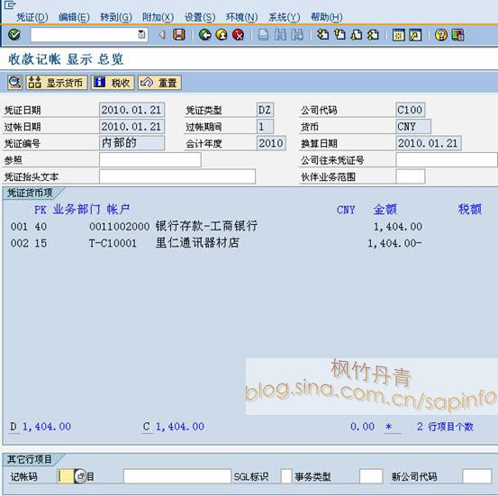

图4 模拟总帐界面

    图4是记帐模拟界面。点击保存按钮（[收客户还款记帐](http://photo.blog.sina.com.cn/showpic.html#blogid=4e997c670100gw5f&url=http://s12.sinaimg.cn/orignal/4e997c67t6bbe4cef4c5b&690)）生成付款凭证，状态栏显示凭证号及公司代码（[收客户还款记帐](http://photo.blog.sina.com.cn/showpic.html#blogid=4e997c670100gw5f&url=http://s15.sinaimg.cn/orignal/4e997c67g7de7ae4f2c5e)）。